FILTRASI LOGAM Cr(VI) DENGAN MENGGUNAKAN MEMBRAN KITOSAN-SILIKA-SORBITOL

FILTRATION OF Cr(VI) METAL ION USING CHITOSAN-SILICA-SORBITOL MEMBRANE

Septiana Purwita Sari dan Dina Kartika Maharani
Jurusan Kimia FMIPA, Fakultas Matematika dan Ilmu Pengetahuan Alam
Universitas Negeri Surabaya, Jl. Ketintang, Surabaya, 60231
e-mail: septiana.purwita@gmail.com

Abstrak. Telah dilakukan penelitian tentang pembuatan membran kitosan-silika-sorbitol untuk filtrasi ion logam Cr(VI). Tujuan penelitian ini adalah untuk mengetahui karakteristik kimia membran kitosan-silika-sorbitol dan kinerja membran sebagai filter ion logam Cr(VI) dalam larutan K₂Cr₂O₇. Penelitian terdiri dari tiga tahapan yaitu: (1). Pembuatan membran kitosan-silika dengan penambahan plastisizer pada berbagai konsentrasi sorbitol 0%; 0,5%; 1%; 1,5%; dan 2%. (2). Karakterisasi kimia membran kitosan-silika-sorbitol yaitu analisa gugus fungsional membran kitosan-silika-sorbitol menggunakan FTIR. (3). Uji filtrasi ion logam Cr(VI) menggunakan alat dead-end pada membran kitosan-silika-sorbitol. Hasil dari penelitian menunjukkan bahwa analisa gugus fungsional menggunakan spektra FTIR pada membran kitosan-silika-sorbitol 2% terdapat gugus fungsional NH₂ pada daerah 1634,97 cm⁻¹, gugus OH pada daerah 3448,14 cm⁻¹, dan pada bilangan gelombang 901,47 cm⁻¹ dan 1044,87 cm⁻¹ yang merupakan gugus Si-OH dan gugus Si-O-Si. Membran kitosan-silika-sorbitol 2% mampu menyaring ion logam Cr(VI) dengan nilai koefisien rejeksi yang tertinggi yaitu 38,40% dengan konsentrasi awal ion logam Cr(VI) sebesar 15 ppm.

Kata kunci: membran kitosan-silika-sorbitol, ion logam Cr(VI), filtrasi, koefisien rejeksi

Abstract. The research of preparation of chitosan-silica-sorbitol membrane for metal ion Cr(VI) filtration has been done. The purpose of this research was to know the chemical characteristics of the chitosan-silica-sorbitol membrane and its ability to filter metal ions Cr (VI) in a K₂Cr₂O₇ solution. The research consists of three step: (1) Preparation of chitosan-silica membrane with the addition of sorbitol plastisizer concentration vary at 0%; 0,5%; 1%; 1,5%; and 2%. (2) Chemical characterization of chitosan-silica-sorbitol membrane functional groups using FTIR. (3) The filtration of Cr (VI) ion solution was done using dead-end method. The FTIR spectra of chitosan-silica-sorbitol membrane showed that there are absorption of functional group NH₂ in the number of waves at 1634,97 cm⁻¹, OH at 3448,14 cm-¹, Si-OH at 901,47 cm-¹, and Si-O-Si at 1044,87 cm-¹. The filtration process showed that rejection coefficient of the chitosan-silica-sorbitol membrane for filtration metal ion Cr (VI) was 38,40% with the first concentration solution of metal ion Cr (VI) 15 ppm.

Keywords: Chitosan-silica-sorbitol membrane, Cr (VI) metal ions, filtration, coefficients of rejection

PENDAHULUAN

Seiring dengan perkembangan zaman, dunia industri mengalami kemajuan yang sangat pesat. Peningkatan jumlah industri selalu diikuti oleh pertambahan jumlah limbah, baik limbah cair, gas maupun padat. Masalah yang sering ditimbulkan dari perkembangan industri saat ini adalah pencemaran lingkungan oleh limbah industri. Salah satu limbah industri yang berbahaya adalah logam berat. Kromium merupakan salah satu logam berat yang sering digunakan dalam proses industri [1].
Beberapa tahun terakhir telah dilakukan penelitian tentang polimer alam (biopolimer) yang mampu mengikat logam berat limbah melalui pembentukan senyawa kompleks. Biopolimer tersebut dapat berfungsi sebagai pemisahan karena tidak membutuhkan zat kimia tambahan dan juga kebutuhan energinya sangat minimum [2]. Salah satu biopolimer yang saat ini diteliti sebagai adsorben logam berat dari limbah air adalah kitosan. Kitosan merupakan biopolimer yang merupakan turunan kitin. Kitosan mengandung gugus amina bebas yang memberikan karaktersistik sebagai penukar ion [3]. Keberadaan gugus amina pada kitosan menyebabkan kitosan dapat larut dalam pelarut asam. Pelarutan kitosan dalam pelarut asam membentuk larutan kental yang dapat digunakan sebagai pembuatan gel dalam berbagai variasi seperti butiran, membran, dan serat [4].
Saat ini telah dilakukan teknik pemisahan yang lebih sederhana, yaitu teknik pemisahan dengan menggunakan membran yang mempunyai lelebihan dibandingkan dengan metode lainnya antara lain dapat dilakukan pada suhu kamar, tidak memerlukan bahan kimia tambahan dalam proses filtrasi sehingga relatif bersih dan ramah lingkungan [5]. Perkembangan pemanfaatan polimer alam sebagai membran yaitu membran selulosa dan turunannya. Selain turunan selulosa pernah juga dilakukan penggunaan membran kitin, kelemahan dari membran kitin adalah mempunyai reaktivitas kimia yang lebih rendah dibandingkan kitosan dan penggunaan membran kitin yang sangat terbatas. Kitosan merupakan biopolimer yang dapat digunakan sebagai bahan pembuat membran [6]. Akan tetapi membran dengan berbahan dasar kitosan saja tidak dapat langsung digunakan karena strukturnya yang sangat rapuh dan memiliki ketahanan sobek rendah sehingga dibutuhkan penguat. Oleh karena itu, diperlukan adanya modifikasi terhadap bahan dasar membran dengan menggunakan campuran polimer sintetis dan diharapkan dapat menghasilkan membran dengan karakteristik yang lebih baik [7]. Pada penelitian ini akan dibuat modifikasi membran komposit dapat dilakukan dengan menggunakan kitosan-silika. Silika dipilih karena lebih mudah dibentuk menjadi permukaan ultra maupun super mikropori yang akan dijadikan sebagai penyaring [8]. Sumber silika didapat melalui precursor sintesis yaitu TEOS (Tetraetylorthosilicate).
Dalam penelitian ini TEOS (Tetraetylorthosilicate) dipilih karena dapat digunakan sebagai precursor dalam pembuatan silika gel yang berguna untuk memberikan ion–ion radikal silika saat proses hidrolisis dan mudah tidak terbentuknya garam didalam silika gel, sehingga tidak perlu pekerjaan tambahan untuk menghilangkan garam tersebut. Selain itu fungsi silika dalam membran kitosan yaitu dapat meningkatkan permeabilitas terhadap oksigen, biodegradability dan ketahanan fisik terhadap suhu tinggi [9].
Modifikasi dengan penambahan silika tidak cukup mendapatkan hasil membran yang mempunyai karakteristik yang baik, karena silika memiliki kelemahan yaitu menyebabkan membran bersifat kaku atau tidak elastis. Untuk menambah kestabilan pada membran tersebut diberi tambahan perlakuan berupa penambahan plastisizer [10]. Penambahan plastisizer diperlukan untuk mengatasi sifat rapuh, mudah patah, dan kurang elastis pada membran. Plastisizer digunakan adalah sorbitol. Sorbitol efektif sebagai plastisizer karena kemampuannya untuk mengurangi ikatan hidrogen internal pada ikatan intramolekuler [11]. Selain itu, sorbitol dapat melenturkan sehingga membran tidak mudah rapuh dan patah [12]. Melihat potensi dari silika, kitosan, dan sorbitol, ketiga material tersebut dapat dibuat menjadi membran sebagai salah satu material yang dapat digunakan dalam proses filtrasi. Berdasarkan latar belakang tersebut, pada penelitian ini akan dilakukan pemisahan ion logam berat Cr(VI) dalam larutan K₂Cr₂O₇ menggunakan membran kitosan-silika-sorbitol.

METODE PENELITIAN
Alat
Alat yang digunakan dalam penelitian ini antara lain, yaitu: magnetic stirrer, gelas kimia, gelas ukur, labu ukur, kaca arloji, cawan petri, pH meter, instrument FTIR, AAS, dan reaktor membran ”dead-end’.
Bahan
Bahan yang digunakan pada penelitian ini antara lain, yaitu: sebuk kitosan, TEOS Merck, sorbitol Merck, asam asetat p.a (merck), etanol, HCl p.a (Merck), NaOH p,a (Merck), kertas saring, larutan K₂Cr₂O₇, dan aquades.
Prosedur Penelitian
Pembuatan Membran Kitosan-Silika-Sorbitol
Sebanyak 3 gram kitosan dilarutkan dalam 100 mL asam asetat 3% dan diaduk menggunakan magnetik stirer hingga homogen (larutan kitosan 3%). Selanjutnya pada pembuatan sol silika digunakan 0,9 ml TEOS ditambahkan 30 ml etanol, kemudian dalam gelas kimia lain 20 ml etanol ditambahkan dengan 50 ml HCl 0,03M kemudian ditambahkan pada larutan diatas secara perlahan-lahan, diaduk dan distirer selama 24 jam (sol silika). Pada penelitian ini konsentrasi silika yang dibuat konstan yaitu 0,04M. Pada pembuatan larutan sorbitol 2 mL dilarutkan dengan aquades 100 ml dan dikocok sampai homogen (larutan sorbitol 2%). Selanjutnya larutan kitosan-silika-sorbitol dengan 2:2:1 (v/v) akan dicampur. Sorbitol yang ditambahkan yaitu pada 2,0 (%). Kemudian dilakukan pengadukan menggunakan magnetik stirer pada suhu kamar selama 1 jam hingga larutan tersebut tercampur secara homogen. Sebelum pencampuran dicetak diatas cawan petri, larutan tersebut didiamkan selama 24 jam agar gelembung udara yang terdapat didalamnya dapat hilang. Kemudian di cetak di atas cawan petri dan dikeringkan pada suhu kamar sehingga diperoleh membran kitosan-silika-sorbitol kering. Untuk melepas membran dari cetakan, diperlukan perendaman dengan menggunakan NaOH 4%. Membran yang diperoleh selanjutnya dibilas dengan aquades hingga netral dan akan dikeringkan pada suhu kamar.
Analisa Gugus Fungsional Membran Kitosan-Silika-Sorbitol
Analisa gugus fungsi menggunakan spektrofotometer FTIR. Spektrum FTIR membran kitosan-silika-sorbitol dicatat antara 4000 dan 450 cm-¹ pada spektrometer infra merah. Sampel dicampurkan dengan KBr dan dibuat dalam bentuk pelet, diletakkan pada pemegang sampel dan kemudian dicacat. Sampel diuji pada bilangan gelombang antara 4000 – 450 cm⁻¹
Filtrasi Larutan Cr(VI) oleh Membran Kitosan–Silika-Sorbitol
Filtrasi larutan Cr(VI) dilakukan dengan alat uji “dead end”. Membran yang akan diuji dipotong berbentuk lingkaran. Kemudian membran diletakkan di bagian bawah alat uji dead-end yang telah dilapisi dengan kertas saring. Sebanyak 50 ml larutan logam Cr(VI) pada pH 4 dengan variasi konsentrasi 5 mg/L, 10 mg/L,15 mg/L, 20 mg/L, dan 25 mg/L dialirkan melewati membran menggunakan dead-end yang ditutup rapat dan diberi tekanan 2 atm. Hasil filtrasi larutan logam Cr(VI) adalah larutan permeat.
Penentuan Koefisien Rejeksi
Untuk mengetahui koefisien rejeksi membran, terlebih dahulu dilakukan pengukuran konsentrasi larutan permeat hasil pemisahan dengan menggunakan AAS yang menghasilkan kurva standar, dengan konsentrasi larutan standar dalam berbagai konsentrasi, yaitu 2 mg/L, 5 mg/L, 10 mg/L 15 mg/L, dan 20 mg/L. Setelah diketahui konsentrasi dari larutan permeat, maka dapat dihitung koefisien rejeksi membran dengan persamaan dibawah ini:
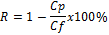

Keterangan : Cp = konsentrasi permeat
Cf = konsentrasi larutan umpan
R = Koefisien rejeksi

HASIL DAN PEMBAHASAN
Pembuatan Membran Kitosan-Silika-Sorbitol
Dalam proses pembuatan membran dalam penelitian ini menggunakan metoda inversi fasa. Inversi fasa adalah proses transformasi polimer dari fasa cair ke fasa padat [13]. Pembuatan membran dengan teknik ini melalui beberapa tahap yaitu pembuatan larutan cetak hingga homogen, penguapan pelarut, dan perendaman dalam larutan non-pelarut.
Proses pembuatan membran yaitu larutan kitosan dengan konsentrasi 3% dicampurkan dengan sol silika 0,04M dan ditambahkan plastisizer sorbitol dengan variasi konsentrasi 0%, 0,5%, 1%, 1,5%, dan 2% dengan perbandingan 2:2:1(v/v). Larutan kitosan-silika-sorbitol dengan variasi konsentrasi 0% hingga 2% diaduk menggunakan stirrer selama 1 jam sampai larutan homogen, larutan kitosan harus homogen sehingga dapat diperoleh membran yang halus. Sol silika dibuat melalui reaksi hidrolisis dan kondensasi silika pada kondisi asam dengan menambahkan HCl 0,03 M untuk mempercepat reaksi dan distirer selama 24 jam. Pada reaksi hidrolisis, gugus hidroksil akan berikatan dengan atom silika menurut reaksi berikut:
Si(OC₂H₅)₄ + C₂H₅OH + H₂O → HO-Si(OC₂H₅)₃ + 2C₂H₅OH
Reaksi diatas dapat diketahui bahwa produk utama dari reaksi hidrolisis TEOS adalah HO-Si(OC₂H₅)₃, dan hasil sampingnya adalah C₂H₅OH (etanol). Produk utama dari reaksi hidrolisis HO-Si(OC₂H₅)₃ akan mengalami reaksi kondensasi dengan sesama HO-Si(OC₂H₅)₃. Reaksi tersebut akan dijelaskan dalam persamaan dibawah ini:

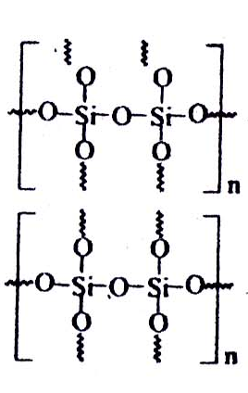
n Si(OC₂H₅)₃OH + n Si(OC₂H₅)₄ + n ROH

nSi(OC₂H₅)₃OH+nSi(OC₂H₅)₃OH + n H₂O

Selanjutnya campuran antara larutan kitosan-silika-sorbitol dengan berbgai konsentrasi sorbitol akan dicetak dalam cawan petri dan dikeringkan pada suhu kamar. Setelah kering membran direndam dalam NaOH 4%. Membran yang telah dilepaskan dari cetakan akan dicuci dengan aquades untuk menghilangkan alkali yang menempel pada membran. Membran kitosan-silika-sorbitol yang dihasilkan pada penelitian ini berupa lembaran tipis.
Analisa Gugus Fungsional Membran Kitosan-Silika-Sorbitol
Analisa ini bertujuan untuk mengetahui gugus fungsional pada membran kitosan-silika dan membran kitosan-silika-sorbitol menggunakan FTIR, sehingga dapat dilihat kemungkinan terjadinya interaksi antara kitosan-silika-sorbitol. Gambar 1 Menunjukkan spektra FTIR membran kitosan-silika-sorbitol.

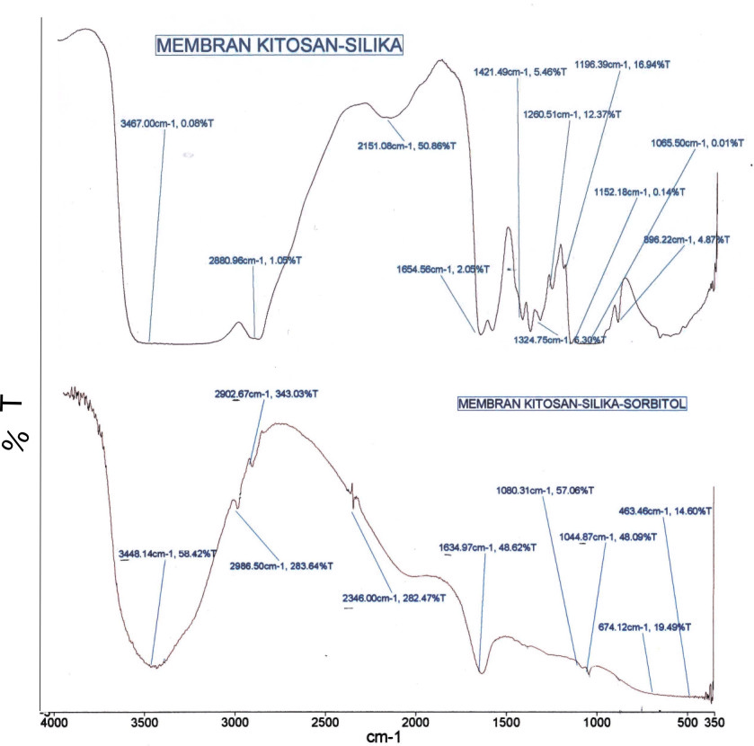

Gambar 1. Spektra FTIR dari membran kitosan-silika-sorbitol

Berdasarkan gambar 1. dapat dilihat bilangan gelombang pada membran kitosan-silika-sorbitol yaitu terdapat serapan vibrasi uluran gugus OH pada daerah 3448,14 cm⁻¹. Hal ini menunjukkan adanya interaksi antara O-H pada kitosan dengan gugus OH pada silika dan terbentuknya ikatan hidrogen antara gugus O-H pada kitosan dengan gugus OH pada sorbitol. Terdapat pula serapan pada bilangan gelombang 3448,14 cm⁻¹ yang menunjukkan adanya vibrasi ulur gugus CH₂ pada membran kitosan-silika-sorbitol. Hal ini disebabkan adanya interaksi antara gugus C pada kitosan dengan gugus O pada silika. Bilangan gelombang 1634,97 cm⁻¹ menunjukkan adanya vibrasi tekuk gugus NH₂ pada membran kitosan-silika-sorbitol. Hal ini disebabkan terjadinya protonasi antara H⁺ dengan atom N dari NH₂, sehingga terbentuk gugus NH₃⁺. Selain itu terdapat pula bilangan gelombang yang menunjukkan adanya vibrasi ulur gugus C-N pada bilangan gelombang 1038,00 cm⁻¹. Pada spektra membran kitosan-silika-sorbitol terdapat vibrasi ulur gugus Si-O-Si yaitu pada daerah bilangan gelombang 1044,87 cm⁻¹ dan vibrasi ulur gugus Si-OH pada daerah bilangan gelombang 901,47 cm⁻¹ dan 1080,31 cm⁻¹.
Filtrasi Ion Logam Cr(VI) dengan Membran Kitosan-Silika-Sorbitol
Tahap filtrasi bertujuan untuk mengetahui kinerja membran kitosan-silika-sorbitol untuk menurunkan kadar ion logam Cr(VI) dalam larutan K₂Cr₂O₇. Hasil penelitian didapatkan konsentrasi Cr(VI) sisa dan nilai koefisien rejeksi dan nilai koefisien rejeksi yang disajikan pada tabel 1:

Tabel 1. Koefisien Rejeksi Membran pada Berbagai Macam Konsentrasi Larutan
Konsentrasi awal (ppm) | Konsentrasi Permeate (mg/L) | Konsentrasi yang Tersaring (mg/L) | Koefisien Rejeksi (%)
5 | 4,275 | 0,725 | 14,5
10 | 6,612 | 3,388 | 33,9
15 | 9,237 | 5,763 | 38,4
20 | 13,631 | 6,369 | 31,85
25 | 17,837 | 7,163 | 28,65

Berdasarkan nilai koefisien rejeksi dapat dibuat grafik pengaruh konsentrasi awal larutan K₂Cr₂O₇ terhadap kemampuan filtrasi ion logam Cr(VI) oleh membran kitosan-silika-sorbitol seperti pada gambar 2.
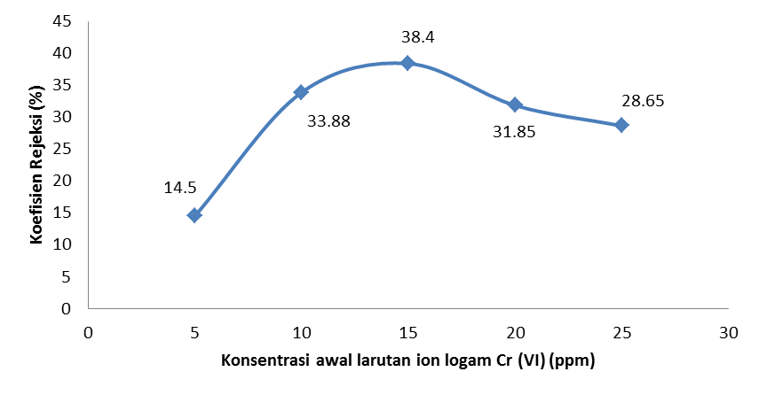
Gambar 2. Konsentrasi awal larutan ion logam Cr(VI) terhadap koefisien rejeksi membran kitosan-silika-sorbitol

Koefisien rejeksi menunjukkan banyaknya partikel yang tertahan oleh suatu membran dan melewatkan partikel lain. Berdasarkan gambar 2. dapat dilihat bahwa pada konsentrasi ion logam Cr(VI) dari 5 ppm hingga 25 ppm yang memiliki koefisien rejeksi yang tertinggi yaitu pada larutan dengan konsentrasi 15 ppm sebesar 38,4% dan sisanya lolos tidak dapat ditahan oleh membran atau berdifusi melewati membran. Meningkatnya koefisien rejeksi membran kitosan-silika-sorbitol dari konsentrasi 5 ppm hingga 15 ppm disebabkan kenaikan konsentrasi larutan umpan yang mengakibatkan larutan Cr(VI) sulit masuk ke pori membran akibat terjadi benturan sesamanya sehingga semakin banyak tumbukan atau benturan sesama maka ion Cr(VI) dapat tertahan pada permukaan membran dan tidak lolos melewati membran. Namun pada konsentrasi 20 ppm nilai koefisien rejeksi mengalami penurunan, hal ini dapat dimungkinkan karena permukaan membran yang sudah jenuh dan tidak dapat menyaring ion logam Cr(VI) lagi, sehingga nilai koefisien rejeksi-nya cenderung menurun.

PENUTUP
Kesimpulan
Karakteristik kimia membran kitosan-silika dengan penambahan plstisizer pada berbagai konsentrasi sorbitol yaitu analisa gugus fungsional menggunakan spektra FTIR pada membran kitosan-silika-sorbitol 2% terdapat vibrasi tekuk gugus NH₂ pada daerah 1634,97 cm⁻¹, vibrasi ulur gugus OH pada daerah 3448,14 cm⁻¹, pada bilangan gelombang 901,47 cm⁻¹ merupakan vibrasi ulur gugus Si-OH dan 1044,87 cm⁻¹ dan 1080,31 cm⁻¹ merupakan vibrasi ulur gugus Si-O-Si. Nilai koefisien rejeksi paling tinggi yang dihasilkan membran kitosan-silika-sorbitol 2% adalah sebesar 38,40% pada larutan awal Cr (VI) 15 ppm.

DAFTAR PUSTAKA
- Rachdiati, Henny. 2007. Penggunaan kitosan untuk menghilangkan krom VI dalam air. Metalurgi, Vol 22, No 2, Desember 2007.
- Hidayat, wahyu. 2007. Teknologi membran. www.//majarimagazine.com/2007/11/teknologi-membran.
- Rachdiati, Henny. 2007. Penggunaan kitosan untuk menghilangkan krom VI dalam air. Metalurgi, Vol 22, No 2, Desember 2007.
- Jin J, Song M, Hourston DJ. 2004. Novel chitosan-based film cross linking by genepin with improved physical properties. Biomacromol 5:165-168.
- Meiratna, 2008. Penggunaan Menbran Kitosan untuk Menurunkan Kadar Logam Krom (Cr) dan Nikel (Ni) dalam Limbah Cair Industri Pelapisan Logam. Tesis. Fakultas Teknik Kimia : Universiatas Sumatera Utara.
- Aryanto, AY. 2002. Pemanfaatan kitosan dari limbah kulit udang (crustacean) sebagai bahan untuk pembuatan membran. Skripsi. Bogor: Departemen Teknologi Industri Pertanian IPB.
- Handayani, Euis. 2009. Sintesa Membran Nanokomposit Berbasis Nanopartikel Biosilika dari Sekam Padi dan Kitosan Sebagai Matriks Biopolimer. Tesis. Bogor: Universitas Pertanian Bogor.
- Purwanti, Ani. 2010. Analisis Kuat Tarik Dan Elongasi Plastik Kitosan Terplastisasi Sorbitol. Yogyakarta: Institut Sains Dan Teknologi AKPRIND Yogyakarta.
- Mulder, M. 1991. Basic Prinsiples of membrane Technology. Netherlands: Kluwer Academic Publisher.
- Silva S. Grazielle., Oliveira, Pedro C., Giordani, Domingos S., and Castro, Heizir. F. 2011. Chitosan/siloxane Hybrid Polymer: Syinthesis, Characteritation and Performance as a Support for Immobilizing Enzyme. J. Braz Chem. Sci. Vol. 22. No.8.
- Tipler, Paul.A. 1998. Fisikauntuk Sains dan Teknis. Jakarta
- Al Awwaly, Khotibul Umam. 2010. Pembuatan edible film protein whey: kajian rasio protein dan gliserol terhadap sifat fisik dan kimia. Jurnal ilmu dan teknologi hasil ternak. Hal 45-56.
- Suyatma, E.N., Tighzert, Lan and Copinet, Alien. 2005. Efeects of Hydrophilic Plasticizers on Mechanical Termal, and Surface Properties of Chtosan Films. Journal of Agricultural and Food Chemisty, 53, 3950-3957.

